2022年内蒙古通辽市初中毕业生学业考试试卷
历史
注意事项：
1．本试卷共6页，18道题，满分为60分，与道德与法治同卡不同卷，合考时间为120分钟。
2．根据网上阅卷需要，本试卷中的所有试题均按要求在答题卡上作答，答在本试卷上的答案无效。
3．考试结束后，将本试卷与答题卡分别封装一并上交。
一、选择题（本大题共15小题，每小题2分，共30分。每小题只有一个正确答案，请在答题卡上将代表正确答案的字母用2B铅笔涂黑。）
1. 秦国灭六国实现统一后，能够在全国推行郡县制的根本原因是（ ）
A. 皇帝决定推行 B. 生产力水平的提高
C. 大臣建议推行 D. 人民要求实行
2. 郑成功收复台湾和康熙帝设置台湾府的共同之处是（ ）
A. 抗击了西方国家的侵略 B. 促进了祖国统一
C. 维护了祖国海疆安全 D. 加强了清朝的对外交往
3. 春秋战国时期，学术思想领域出现了“百家争鸣”的新气象，秦朝依法家思想建立了君主专制中央集权制度，汉初奉行道家倡导的“无为而治”，唐太宗则依儒家思想践行“民贵君轻”。以上史实说明（ ）
A. 百家争鸣为中华民族的起源奠定思想基础
B. 各家学派的思想全都受到历代统治者推崇
C. 儒家学说成为后世大一统政权的精神支柱
D. 有些学派的政治主张为后世统治者所采用
4. 中日《马关条约》规定：允许日本在通商口岸开设工厂。这一条款的实施（ ）
A. 破坏了中国的关税主权 B. 有利于列强对中国资本输出
C. 加重了清政府的财政危机 D. 阻止了其他列强在中国开设工厂
5. 洋务运动期间，洋务派兴办19个近代军事工业企业和近40个近代民用工业企业，至1894年，洋务企业总资本达26344万元，占当时近代企业资本总额的45.22%。19世纪70年代起，洋务派筹建新式海军，到80年代，初步建立了南洋、北洋和福建三支海军。根据上述材料可以得出的结论是（ ）
A. 洋务运动为中国工业近代化奠基 B. 洋务运动是一次成功的自救运动
C. 洋务运动促进了科学技术传播 D. 洋务派建立的海军有力地保护了海疆
6. 下列能为抗日战争“使中华民族的觉醒和团结达到了前所未有的高度”提供史料支撑的有（ ）
①1937年国共合作宣言的发表 ②中国工农红军主力改编为第八路军
③世界反法西斯联盟的建立 ④敌后根据地建立了抗日民主政权
A. ①②③ B. ②③④ C. ①③④ D. ①②④
7. 史论结合是学习历史的基本方法。下列史实与结论之间逻辑关系关联正确的是（ ）
A. 新中国成立——进入了社会主义初级阶段
B. 西藏和平解放——实现了祖国统一
C. 抗美援朝——提高了我国的国际地位
D. 土地改革——建立了土地公有制
8. 不同的时代有不同的时代精神，“铁人”王进喜身上体现的时代精神是（ ）
A. 无私奉献、艰苦创业的精神 B. 立党为公、执政为民的精神
C. 胸怀天下、忧国忧民的精神 D. 勇于改革、不断进取的精神
9. 1978年11月，凤阳县小岗村18位农民在契约中表示“坐牢杀头也甘心”；1979年，邓小平听取设立特区的汇报时指示“杀出一条血路来”。材料反映了（ ）
A. 美国对华敌视政策影响了改革进程 B. 旧的观念和体制阻碍改革
C. 农村经济体制改革无法进行下去 D. 经济发展所需资金缺乏制约着改革
10. 关于“经济特区”“民族自治区”“特别行政区”的叙述不正确的是（ ）
A. 都享受到了中央给予的特殊政策 B. 符合中国国情，且都体现了创新精神
C. 都促进了经济的发展 D. 都是新中国成立后建立的
11. 在世界古代历史上，帝国战争与扩张客观上促进了不同文明的交流。下列关于战争与扩张客观上促进文明交流的表述准确的是（ ）
A. 亚历山大大帝的东征催生了伊斯兰教
B. 阿拉伯帝国的不断扩张孕育了佛教
C. 4世纪末，罗马皇帝将基督教确定为国教
D. 中国的造纸术在波斯帝国扩张时传到欧洲
12. 下列史实反映的共同主题是（ ）
1861年，亚历山大二世颁布了废除农奴制的法令。
1868年，日本明治政府宣布废藩置县，加强中央集权。

A. 资本主义制度初步确立 B. 资本主义制度的扩展
C. 欧美资产阶级革命 D. 殖民地人民的斗争
13. 列宁指出：“这本书篇幅不多，价值却相当于多部巨著：它精神至今还鼓舞着、推动着文明世界全体有组织的正在进行斗争的无产阶级。”列宁所说的这本书（ ）
①肯定了资产阶级在历史上曾起到非常革命的作用 ②提倡分权制衡的政治模式
③指出有文字记载的全部历史都是阶级斗争的历史 ④奠定了欧洲民主制的基础
A. ①② B. ③④ C. ②③ D. ①③
14. 关于下面两张图片反应的历史信息的表述，不正确的是（ ）
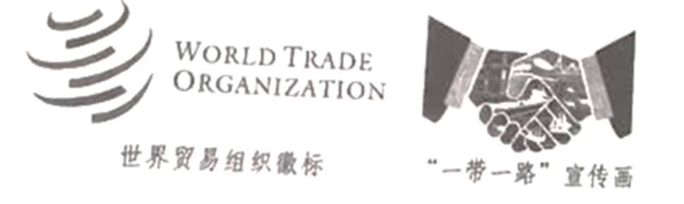
A. 都为世界经济的交流与合作提供了平台 B. 都推动了世界政治新秩序的建立
C. 都促进了世界经济的发展 D. 都促进了世界经济全球化
15. 世界殖民体系崩溃是20世纪伟大变化之一，是人类历史的巨大进步。导致世界殖民体系崩溃的诸多因素中不包括（ ）
A. 殖民地人民民族意识的空前觉醒 B. 二战后帝国主义殖民力量的削弱
C. 十月革命胜利瓦解了世界殖民体系 D. 二战后争取国家独立成为历史潮流
二、非选择题（本大题共3小题，共30分）
16. 阅读材料，完成下列要求
材料一 中国古代经济发展趋势图
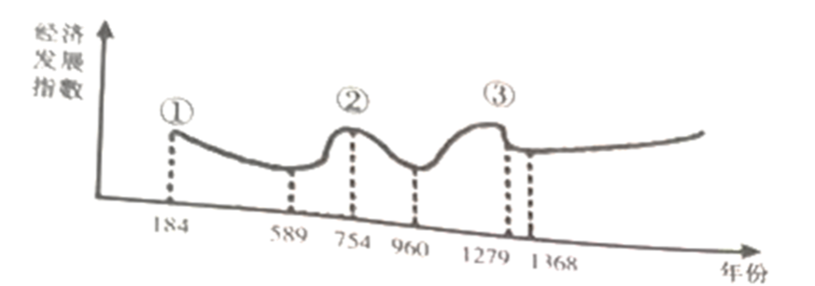
——根据傅筑夫《中国经济史论丛》编制
材料二 唐太宗认为：“夫民者国之先，国者君之本。”因此他注重农桑，轻徭薄赋，使社会经济繁荣起来。明初，朱元璋下令各地流亡人民还乡生产，还乡者皆免税三年，量力开垦土地。清初统治者顺治、康熙、雍正、乾隆诸位帝王，都十分重视农业生产，大力推行星荒政策，使农业生产很快得到恢复。
——摘编自张传玺主编《简明中国古代史》、统编初中历史教科书等
材料三 明中后期传入我国的高产作物，如玉蜀黍（即玉米）、番薯（俗称地瓜），到清代普遍种植于全国各地，高产作物的推广，对于粮食增产有重大影响。清初荒地极多，随处可见，而到康熙末年，则大都被开垦耕种。因而耕地面积由1645年的400余万顷，增加到1724年的680余万顷。人口增长也随之加快，特别是地丁合一之后，人口数字急剧增加，乾隆十四年（1749）为1亿7000万，至嘉庆十七年（1812）增加到3亿6000万。
——摘编自张传玺主编《简明中国古代史》
（1）根据材料一并结合所学知识，指出图表中②处是我国古代哪一盛世局面？这一盛世局面的具体表现有哪些？
（2）材料二中，历代统治者对经济的发展有何共同态度？结果如何？
（3）根据材料三并结合所学知识，分析新作物品种、耕地面积和人口数量之间的关系。
（4）根据上述材料并结合所学知识，概括影响封建经济发展的因素。
17. 阅读材料，完成下列要求。
材料一 近代列强发动的主要侵华战争和中国人民的反抗斗争
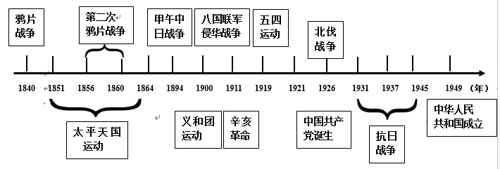
——根据统编初中历中教科书八年级上册编制
材料二 有说欧美共和的政治，我们中国此时尚不能合用的……我们中国的改革最宜于君主立宪，万不能共和，殊不知此说大谬（错误）……且世界立宪，亦必以流血得之，方能称为真立宪。同一流血，何不为直截了当共和……
——摘自孙中山在东京留学生欢迎大会上的演讲词
材料三 三年以来，吾人于共和国体之下，备受专制政治之痛苦。自经此次之实验，国中贤者，宝爱共和之心，因以勃发，厌弃专制之心，因以明确。……以予观之，此等政治根本解决问题，犹待吾人最后之觉悟。
——摘编自陈独秀《吾人最后之觉悟》（1916年）
材料四 中国在巴黎和会上蒙受的屈辱阻碍了中国寻求西方模式的国家认同。五四知识界对西方的幻灭，伴随着亲苏社会主义思潮的兴起，许多中国人认为俄国革命是中国进行国家建构的唯一成功楷模。
——摘编自徐国琦《中国与大战》
（1）根据材料一并结合所学知识，概括旧民主主义革命时期，中国人民的历次反抗斗争呈现的共同特点。
（2）根据材料二，指出孙中山提出的与以往不同的理想目标。促使孙中山提出这一理想目标的外部因素是什么？
（3）根据材料三并结合所学知识，指出陈独秀所说“专制政治”指的是什么？“此次之实验”是在哪一领域向专制政治宣战的？
（4）根据材料四，指出中国人的认识发生了怎样的变化？
（5）根据上述材料并结合所学“辛亥革命”“新文化运动”“五四运动”“中国共产党的成立”四个历史事件的相关知识，简要指出中国革命由旧民主主义革命转变为新民主主义革命的过程。
18. 阅读材料，完成下列要求。
材料一
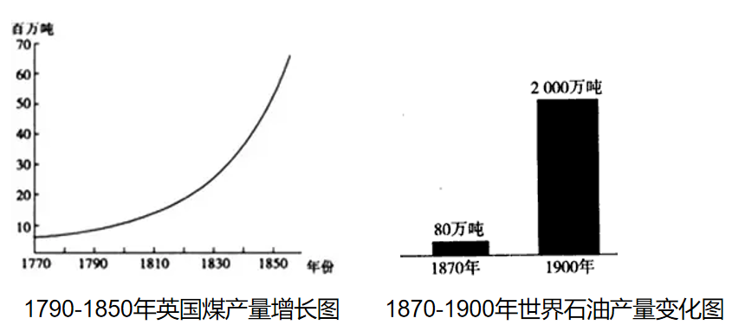
材料二
美国大事年表（1862-1914年）
时间 | 事件
1862年 | 美国联邦政府出台了《莫雷尔法案》，支持高等教育中的农业和工业学院，要求在每个州至少建立一所农工学院
1865年 | 美国内战，以北方获得最终胜利结束，避免了国家分裂
1865-1918年 | 美国各州先后都制定《义务教育法》，实施普及义务教育
1869年 | 美国人海厄特发明了赛璐珞的制造技术，现代塑料工业由此诞生
1904年 | 在石油、钢铁、汽车等多个行业产生了垄断组织——拖拉斯，形成了318个工业托拉斯
1913年 | 福特汽车公司使用流水线生产汽车，带来汽车制造业的革命
1914年 | 美国人口已超过1亿
——根据吴于廑、齐世荣主编《世界史》、统编初中历史教科书等编制
材料三 这是个到处都是机器和高耸的烟囱的市镇，无穷无尽的长蛇般浓烟，一直不停地从烟囱里冒出来……镇上有一条黑色的水渠，还有一条河，这里面的水被气味难闻的染料冲成深紫色，许多庞大的建筑物上面开满了窗户，里面整天只听到嘎啦嘎啦的颤动声响，蒸汽机上的活塞单调地移上移下，就像一个患了忧郁症的大象的头。
——摘自英国作家狄更斯《艰难时世》
（1）根据材料一，指出英国煤产量和世界石油产量变化的趋势。结合所学知识，分别指出导致这一变化的重大发明。
（2）根据材料二，概括推动美国经济发展的主要因素（不得照抄原文）。
（3）材料三反映了什么问题？
（4）分析上述材料，你认为中国现代工业化进程中可以借鉴的经验有哪些？

